BAB I
PENDAHULUAN

Latar Belakang Masalah
Pendidikan merupakan suatu proses yang melibatkan pengetahuan, keterampilan, nilai, dan budaya dari generasi ke generasi, dengan tujuan untuk membentuk perkembangan intelektual, sosial dan moral pada siswa dengan mempersiapkan mereka untuk peran didalam masyarakat. Pada umumnya pendidikan di indonesia melibatkan sistem formal mulai dari pendidikan tingkat dasar hingga ke perguruan tingkat tinggi. Sistem pendidikan di indonesia dapat mengalami perubahan seiring berjalannya waktu dengan semangkin canggihnya teknologi yang terus berkembang dari waktu ke waktu, maka diperlukannya perubahan atau perbaikan untuk meningkatkan mutu dan relevansi pendidikan sumber daya manusia (SDM) yang lebih berkompeten dan berkarakter.
Oleh karena itu pendidikan harus dilaksanakan dengan baik meliputi aspek pengetahuan, keterampilan, sikap, maupun nilai-nilai luhur yang diperlukan oleh setiap siswa. Menurut Permendiknas No.22 Tahun 2006, mata pelajaran matematika bertujuan agar siswa memiliki kemampuan sebagai berikut.
- Memahami konsep matematika, menjelaskan keterkaitan antar konsep dan mengaplikasikan konsep atau algoritma, secara luwes, akurat, efisien, dan tepat, dalam pemecahan masalah.
- Menggunakan penalaran pada pola dan sifat, melakukan manipulasi matematika dalam membuat generalisasi, menyusun bukti, atau menjelaskan gagasan dan pernyataan matematika.
- Memecahkan masalah yang meliputi kemampuan memahami masalah, merancang model matematika, menyelasaikan model dan menafsirkan solusi yang diperoleh.
- Mengomunikasikan gagasan dengan simbol, tabel, diagram, atau media lain untuk memperjelas keadaan atau masalah.
- Memiliki sikap menghargai kegunaan matematika dalam kehidupan, yaitu memiliki rasa ingin tahu, perhatian, dan minat dalam mempelajari matematika, serta sikap ulet dan percaya diri dalam pemecahan masalah. Matematika.
Matematika merupakan mata pelajaran krusial yang mempunyai peranan penting dalam mengembangkan kemampuan siswa dalam memecahkan masalah matematika (Hayati, 2019). Pendidikan matematika sangat penting dalam mengembangkan keterampilan dan kemampuan siswa, karena sangat meningkatkan kemampuan mereka dalam memecahkan masalah di setiap bidang pendidikan, karena salah satu tujuan pendidikan matematika adalah untuk mengembangkan keterampilan pemecahan masalah (Khayroiyah & Hidayat, 2019).
Berdasarkan tujuan pembelajaran matematika tersebut, salah satu tujuan mempelajari matematika adalah agar siswa mampu memecahkan masalah matematika (Ramadhani, 2018). Kemampuan untuk menyelesaikan suatu soal atau masalah dengan matematik dikenal sebagai kemampuan pemecahan masalah. Kemampuan pemecahan masalah adalah proses mengidentifikasi, menganalisis, dan menemukan solusi terhadap suatu masalah atau tantangan, memungkinkan berpikir kritis, menyusun strategi, dan mengatasi masalah secara efektif, Kemampuan ini sering dianggap penting dalam berbagai konteks kehidupan, termasuk pendidikan, pekerjaan, dan kehidupan sehari-hari. Sejalan dengan Abdullah, menyatakan bahwa pemecahan masalah merupakan kemampuan dasar yang harus dikuasai oleh siswa (D. Abdullah et al., 2015). Keterampilan pemecahan masalah siswa sangat penting karena memberikan banyak efek positif dalam memahami relevansi matematika dan mata pelajaran lain dalam kehidupan mereka. Siswa dapat memecahkan masalah apabila ia memahami maksud dari permasalahan tersebut, kemudian ia dapat dengan cepat dan tepat menyikapinya dalam proses pemecahan masalah (Hasani & Wardani, 2020).
Anggapan yang menyatakan bahwa matematika sulit, matematika pelajaran membosankan yaitu karena Ilmu matematika ditandai dengan kurangnya variasi metode, permulaan, teknik, pendekatan, kurangnya keterlibatan siswa, pendekatan pembelajaran satu tingkat, pendekatan pembelajaran konvensional, keterbatasan media guru, ketidak mampuan menciptakan interaksi siswa, dan lain sebagainya. Padahal Kunci pembelajaran matematika yang efektif adalah melibatkan siswa dalam segala kegiatan, dan guru berperan sebagai fasilitator untuk lebih memahami matematika dalam kehidupan sehari-hari (Wardani et al., 2022). Sejalan dengan Purba, yang mengatakan bahwa Anggapan yang mendasar bahwa matematika itu merupakan pembelajaran yang sulit menjadikan minat belajar yang sangat rendah mengakibatkan siswa malas mengikuti pembelajaran (Purba et al., 2020).
Peneliti menemukan bahwa banyak siswa yang mengalami kesulitan dalam mengerjakan soal-soal matematika, terutama dalam menyelesaikan soal-soal matematika berdasarkan soal yang diberikan oleh gurunya. Hal ini diperkuat dengan hasil yang diperoleh ketika melakukan tes kemampuan awal siswa yang sebagian siswanya tidak dapat menjawab soal dengan benar dan tidak dapat menjawab soal sama sekali ketika peneliti melakukan observasi. dapat dilihat pada gambar 1.1 berikut:
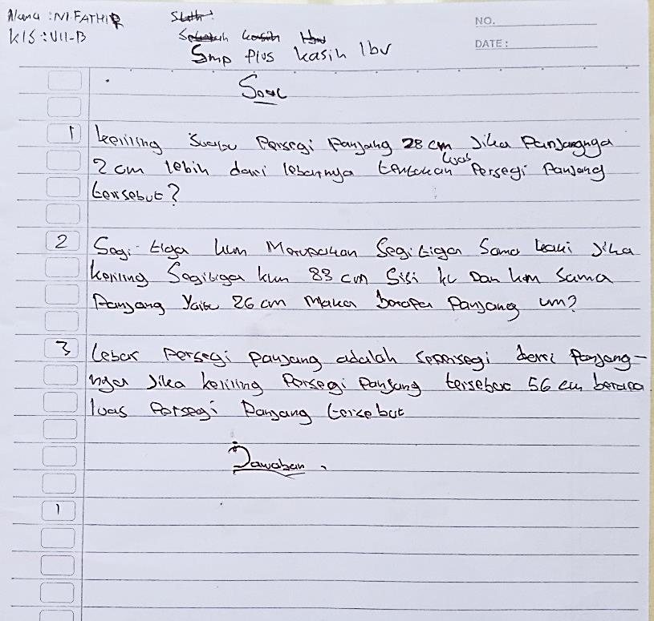
Gambar 1.1 Hasil Penyelesaian Siswa 1
Pada gambar diatas sudah jelas bahwa, siswa tersebut sama sekali tidak mengerjakan soal yang diberikan oleh peneliti sebagai tes awal, siswa tersebut hanya menuliskan soal saja tanpa memberikan penyelesaian jawabannya. Berbeda pada jawaban siswa 2 dapat dilihat pada gambar 1.2 berukut:
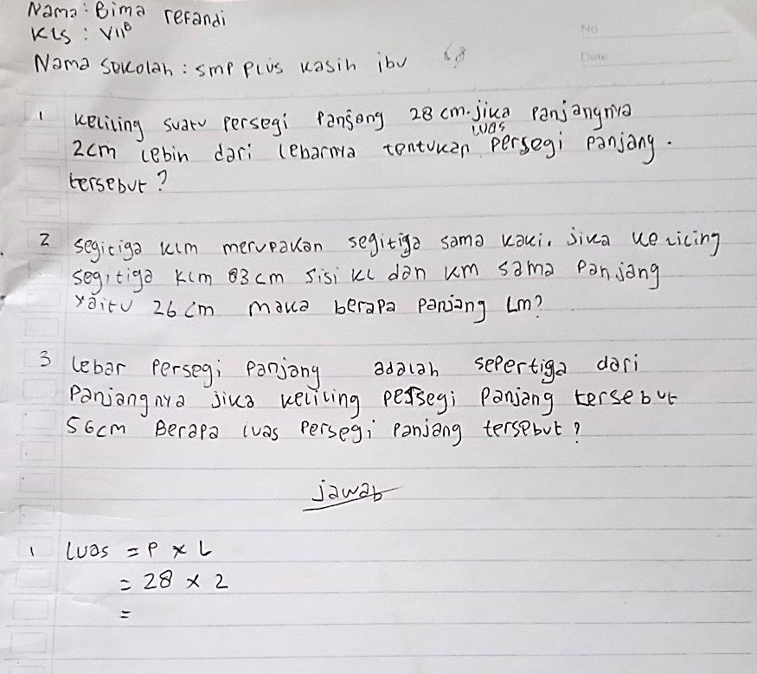
Gambar 1.2 Hasil Penyelesaian Siswa 2
Pada gambar diatas menyatakan bahwa siswa tersebut hanya mampu mengerjakan 1 soal dari 3 soal yang diberikan oleh peneliti sebagai tes awal, siswa tersebut tidak membuat kemampuan pemecahan masalah matematis, dikarenakan siswa tersebut belum mampu memahami masalah (yaitu membuat ditanya, diketahui, dan dijawab), belum mampu merencanakan penyelesaian (memaukan rumus), belum dapat menyelesaikan masalah (membuat penyelesaiannya) serta tidak melakukan pengecekan kembali (membuat kesimpulan).
Dari hasil observasi diatas, maka penggunaan kemampuan pemecahan masalah pada siswa masih rendah, karena kemampuan pemecahan masalah adalah salah satu komponen berpikir tingkat tinggi, yang berarti bahwa untuk menyelesaikan masalah, diperlukan pemahaman yang lebih mendalam. Efektivitas pemecahan masalah matematika siswa dapat dipengaruhi oleh berbagai faktor seperti metode pengajaran yang kurang efektif, kurangnya keterampilan belajar atau rendahnya minat belajar siswa.
Minat Belajar merupakan aspek pribadi yang melibatkan rasa ingin tahu, keinginan, atau minat terhadap sesuatu. Ini juga melibatkan minat individu terhadap suatu objek, sering kali melibatkan serangkaian langkah, karena memiliki hubungan yang signifikan dengan objek tersebut. Sejalan dengan Firmansyah, menyatakan bahwa minat belajar mengindikasikan adanya kecenderungan untuk berusaha aktif meraih manfaat yang diharapkan serta menarik menurutnya, bila suatu pelajaran tidak menarik minat seseorang karena sesuatu hal, maka ia segera menyampingkannya jika menemukan kesulitan (Firmansyah, 2018). Sebaliknya, jika suatu tugas menarik karena memberikan hasil yang menggembirakan, ia cenderung untuk memberikan waktu yang lebih banyak untuk tugas itu.
Menurut Hurlock dalam Friantini mengatakan bahwa; 1) minat mempengaruhi bentuk dan itensitas cita-cita, misalnya orang yang menaruh minat matematika akan bercita-cita menjadi ahli matematika, yang hebat, atau menjadi orang yang ahli dalam bidang matematika, 2) minat dapat berfungsi sebagai pendorong yang kuat, siswa yang berminat pada matematika akan terdorong untuk melakukan kegiatan yang berhubungan dengan matematika, 3) prestasi selalu dipengaruhi oleh jenis dan intensitas minat seseorang, siswa yang berminat pada matematika akan berusaha mendapat nilai yang bagus dalam matematika, 4) minat menimbulkan kepuasan, siswa cenderung mengulang kegiatan yang berhubungan dengan minatnya. Dengan demikian maka jika minat belajarnya rendah, maka rendah pula kemampuan pemecahan masalahnya (Friantini & Winata, 2019).
Untuk mengatasi masalah-masalah di atas diperlukan suatu pembaharuan model pembelajaran yang mampu membuat siswa meningkatkan kemampuannya dalam belajar secara aktif dan mandiri. Guru kerap kali salah ketika memilih model pembelajaran yang dapat menyenangkan siswa sehingga siswa tidak merasa bosan saat proses pembelajaran. Model pembelajaran yang diharapkan dapat menciptakan pembelajaran yang berpusat pada siswa. Usaha yang dirasa dapat dilakukan oleh seorang guru selaku fasilitator adalah dengan menerapkan salah satu model pembelajaran yaitu model pembelajaran Problem Based Learning (Vera et al., 2021). Sejalan dengan Reno, menyatakan bahwa Salah satu pembelajaran yang dapat diterapkan untuk mengembangkan kemampuan pemecahan masalah ialah problem based learning (Reno et al., 2017).
PBL (Problem Based Learning) merupakan salah satu model pembelajaran yang digunakan untuk meningkatkan level berpikir tinggi yang diorientasikan pada masalah, termasuk belajar bagaimana belajar. Proses berpikir dalam pembelajaran PBL ini diperlukan untuk memecahkan masalah yang dihadapi siswa selama proses pembelajaran berlangsung (Widana & Diartiani, 2021). Hal yang sama juga disampaikan oleh Khayroiyah menyatakan bahwa PBL merupakan model pembelajaran yang menggunakan masalah dunia nyata sebagai suatu konteks untuk belajar tentang cara berpikir kritis dan keterampilan pemecahan masalah, serta memperoleh pengetahuan dan konsep yang esensial dari mata pelajaran (Khayroiyah & Ramadhani, 2018).
Maka dapat diambil kesimpulan PBL merupakan model pembelajaran yang menggunakan masalah sebagai titik tolak (starting point). Masalah-masalah yang dapat digunakan sebagai sarana belajar harus memenuhi konteks dunia nyata (real world), dan harus akrab bagi siswa. Siswa menggunakan kembali pengetahuannya dalam materi pelajaran melalui masalah kontekstual dan membangunnya kembali dalam struktur kognitif. Dalam hal ini, siswa berusaha memecahkan masalah nyata, baik secara individu dan kelompok, dan dianggap menguntungkan untuk memecahkan masalah dalam kelompok karena memungkinkan perolehan pengetahuan dari anggota kelompok yang lebih luas, pertumbuhan ide baru, masalah, dan solusi pemecahan masalah.
Kurangnya memasukan nilai budaya pada saat pembelajaran juga merupakan faktor terjadi rendahnya kemampuan pemecahan masalah dan kurangnya minat belajar siswa, maka etnomatematika merupakan suatu metode pembelajaran matematika yang menggunakan aspek budaya dan kontekstual dalam memahami dan mengajarkan matematika. Ini membantu siswa memahami bagaimana kelompok budaya atau masyarakat yang berbeda menggunakan dan mengembangkan konsep matematika dalam kehidupan sehari-hari mereka, menekankan pentingnya konteks budaya dalam pembelajaran matematika. Etnomatika dapat diartikan sebagai simbolis matematika yang diperlihatkan oleh perkumpulan budaya, seperti masyarakat dikota dan didesa, anggota buruh, anak-anak dari kelompok usia tertentu, masyarakat adat, dan lainnya (Azriani et al., 2019).
Etnomatika pertama kali diperkenalakan seorang matematikawan Brazil pada tahun 1977 yang bernama D'Ambrosio. Menurut D’Ambrosio Etnomatika adalah :
“The prefix ethno is today accepted as a very broad term that refers to the socialcultural context and therefore includes language, jargon, and codes of behavior, myths, and symbols. The derivation of mathema is difficult, but tends to mean to explain, to know, to understand, and to do activities such as ciphering, measuring, classifying, inferring, and modeling. The suffix tics is derived from techné, and has the same root as technique”.
Secara bahasa menurut D’Ambrosio Awalan kata “ ethno “ diartikan sesuatu yang berhubungan dengan konteks sosial budaya seperti bahasa, jargon, kode prilaku, mitos, dan simbol. Sedangkan kata dasar “mathema” diartikan menjelaskan, mengetahui, memahami dan melakukan kegiatan seperti pengkodean, pengukuran, mengklasifikasi, menyimpulkan, dan pemodelan .Akhiran “tics“ berasal dari techne, dan bermakna sama seperti teknik (Nursahadah, 2019). Maka dapat disimpulan bahwa Etnomatematika adalah pembelajaran matematika yang dikaitkan dengan hasil masyarakat, berupa artefak dan kebiasaan adat istiadat. Budaya yang berhubungan dengan matematika biasa disebut etnomatematika, dan unsur-unsur budaya tempat tinggal siswa dapat digunakan sebagai sumber belajar siswa dengan harapan pembelajaran.
Berdasarkan permasalahan yang ada maka peneliti tertarik melakukan penelitian dengan judul “Peningkatan Kemampuan Pemecahan Masalah Matematis dan Minat Belajar Siswa Pada Materi Bangun Datar Dengan Model Problem Based Learning Berbasis Etnomatematika”.

Identifikasi Masalah
Dari latar belakang masalah diatas maka dapatlah identifikasi beberapa permasalahan sebagai berikut:
- Siswa belum mampu menyelesaikan soal dengan langkah-langkah pemecahan masalah.
- Kurangnya keingintahuan siswa pada saat belajar membuat minat belajaar siswa rendah.
- Sebagai fasilitator guru sering salah dalam memilih model pembelajaran yang tepat, sehingga siswa merasa jenuuh pada proses belajar mengajar.
- Kurangnya memasukan nilai budaya terhadap pembelajaran matematika pada saat belajar mengajar.

Batasan Masalah
Karena keterbatasan yang ada pada peneliti, maka peneliti membatasi masalah sebagai berikut:
- Penelitian ini berfokus pada peningkatan kemampuan pemecahan masalah matematis dan minat belajar siswa.
- Model dalam penelitian ini yaitu problem based learnng, berbasis Etnomatematika khususnya pada rumah Adat Baloon atau yang dikenal dengan rumah adat suku batak di Sumatra Utara.

Rumusan Masalah
Berdasarkan latar belakang dan batasan masalah, maka didapat rumusan masalah sebagai brikut:
- Apakah terdapat peningkatan kemampuan pemecahan masalah matematis siswa pada materi bangun datar dengan model Peoblem Based Learning berbasis etnomatematika sebelum dan sesudah dilakukan perlakuan di kelas VII SMP Swasta Plus Kasih Ibu Patumbak?
- Apakah terdapat peningkatan minat belajar siswa pada materi bangun datar dengan model Peoblem Based Learning berbasis etnomatematika siswa di kelas VII SMP Swasta Plus Kasih Ibu Patumbak?

Tujuan Penelitian
Berdasarkan rumusan masalah tersebut, maka didapatlah tujuan penelitian ini sebagai berikut:
- Untuk mengetahui peningkatan kemampuan pemecahan masalah matematis siswa pada materi bangun datar dengan model Peoblem Based Learning berbasis etnomatematika sebelum dan sesudah dilakukan perlakuan di kelas VII SMP Swasta Plus Kasih Ibu Patumbak.
- Untuk mengetahui peningkatan minat belajar siswa pada materi bangun datar dengan model Peoblem Based Learning berbasis etnomatematika di kelas VII SMP Swasta Plus Kasih Ibu Patumbak

Manfaat Penelitian
Adapun manfaat dalam penelitian ini adalah:
- Memberikan masukan kepada guru matmatika untuk menerapkan pembelajaran yang menyenangkan, dan tidak cenderung monoton dengan memasukan budaya kedalam pemelajaran matematika.
- Memberikan informasi kepada guru matematika untuk selalu mengutamakan pendekatan yang sesuai dengan materi yang akan diajarkan, sehingga pembelajaran sesuai dengan kebutuhan siswa
- Memberikan masukan kepada guru untuk memberikan pembelajaran yang inovatif yang didasarkan lingkungan sekitar siswa, sehingga pembelajaran menjadi lebih bermakna dan teratur
- Dapat meningkatkan kemampuan pemecahan masalah siswa pada pembelajaran matematika
- Dapat meningkatkan minat belajar siswa pada pembelajaran matematika
- Sebagai referensi penelitian selanjutnya untuk mengemangkan setiap vaiabel dalam penelitian yang lebih baik.

Anggapan Dasar
Anggapan dasar meupakan suatu dasar penelitian yang akan memberikan arahan dalam mengerjakan penelitian yang telah diakui kebenarannya dan merupakan landasan dalam menentukan hipotesis. Adapun yang menjadi anggapan dasar dalam penelitian ini yaitu dengan melihat: “Peningkatan kemampuan pemecahan masalah matematis dan minat belajar siswa pada materi bangun datar dengan model problem based learning berbasis etnomatematika.”

